如何在命令行下输入中文
1、使用securecrt通过ssh登录到防火墙上
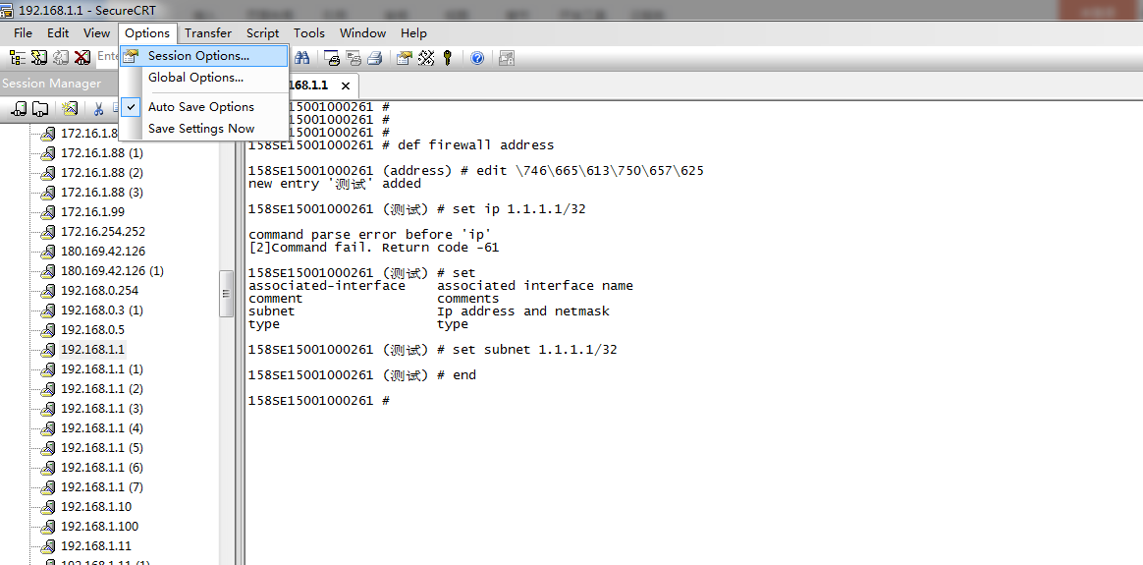
- 打开菜单“option>session option”选项，设置“Appearance>character encoding”为UTF-8

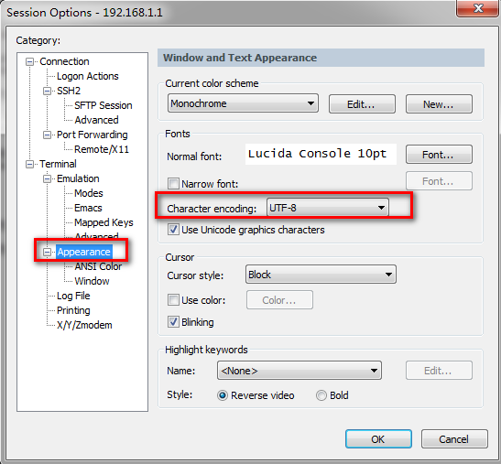
- 设置完毕后，就可以在命令行下输入中文
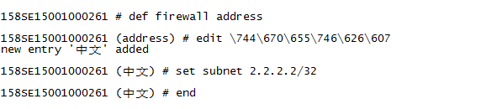
- 打开图形界面可以看到该条目已经加入
